Оглавление
1. Шаг 1: Анализ и запуск 1
2. Шаг 2: Исправление бага №1 5
3. Шаг 3: Исправление бага №2 8
4. Шаг 4: Исправление бага №3 10
5. Шаг 5: Исправление бага №4 17
Скриншоты из SWAGGER UI с выполненными успешными запросами. 21
GET запрос /api/v1/vacancies/ 21
POST запрос /api/v1/vacancies/ 22
Еще один POST запрос с таким же external_id 23
GET запрос /api/v1/vacancies/1/ 24
GET запрос /api/v1/vacancies/99999/ (несуществующий vacancy_id) 25
PUT запрос /api/v1/vacancies/1/ 26
PUT запрос /api/v1/vacancies/2/ (заменяем external_id=10000, который уже существует в вакансии с vacancy_id=1) 27
DELETE запрос /api/v1/vacancies/1/ 28

1. Шаг 1: Анализ и запуск
Что сделал: Запустил `docker-compose up`, получил ошибку, контейнер упал
app-1 | File "/app/app/core/config.py", line 20, in <module>
app-1 | settings = Settings()
…
app-1 | pydantic_core._pydantic_core.ValidationError: 1 validation error for Settings
app-1 | database_url
app-1 | Extra inputs are not permitted [type=extra_forbidden, input_value='postgresql+asyncpg://pos...stgres@db:5432/postgres', input_type=str]

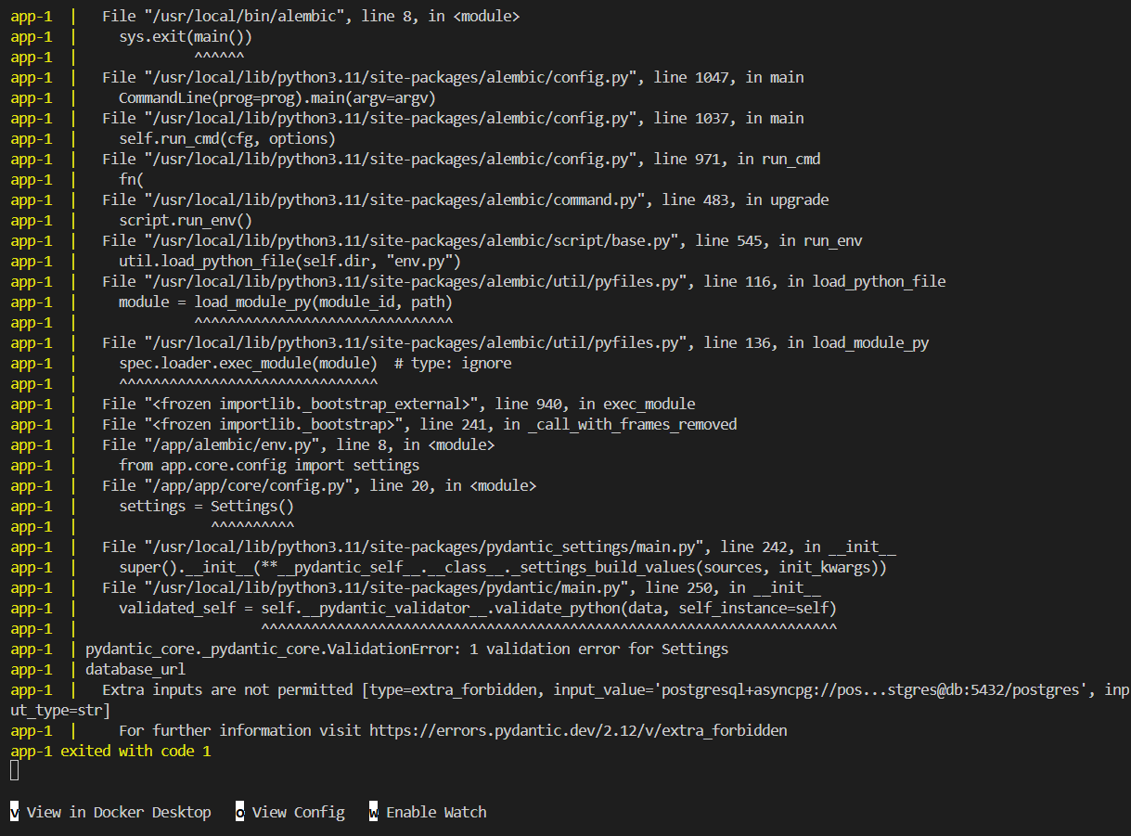
Проблема: Контейнер не стартует из-за отсутствия модуля опечатки в файле app/core/config.py в строках 13 и 14
"postgresql+asyncpg://postgres:postgres@db:5432/postgres_typo",
validation_alias="DATBASE_URL",
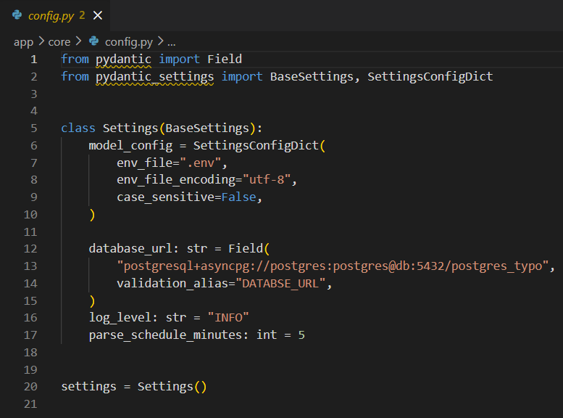
Решение: исправил опечатку
"postgresql+asyncpg://postgres:postgres@db:5432/postgres",
validation_alias="DATABASE_URL",
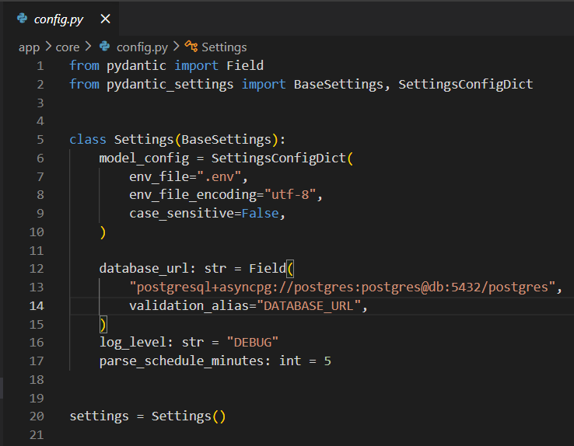
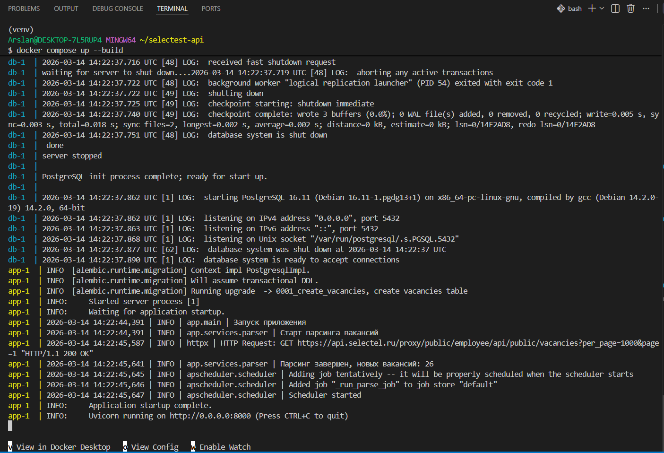

2. Шаг 2: Исправление бага №1
Описание проблемы: При парсинге появляется ошибка из-за того, что в ответе https://api.selectel.ru/proxy/public/employee/api/public/vacancies есть поле "city": null, в котором нет атрибута name.
app-1 | 2026-03-13 12:02:51,022 | ERROR | app.main | Ошибка фонового парсинга: 'NoneType' object has no attribute 'name'

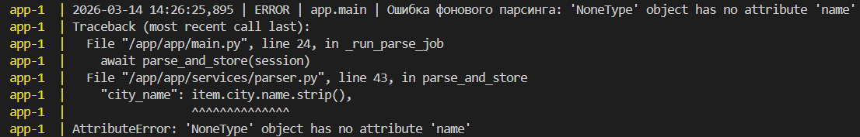
Файл и строка: app/services/parser.py:43
Код до:
for item in payload.items:
parsed_payloads.append(
{
"external_id": item.id,
"title": item.title,
"timetable_mode_name": item.timetable_mode.name,
"tag_name": item.tag.name,
"city_name": item.city.name.strip(),
"published_at": item.published_at,
"is_remote_available": item.is_remote_available,
"is_hot": item.is_hot,
}
)

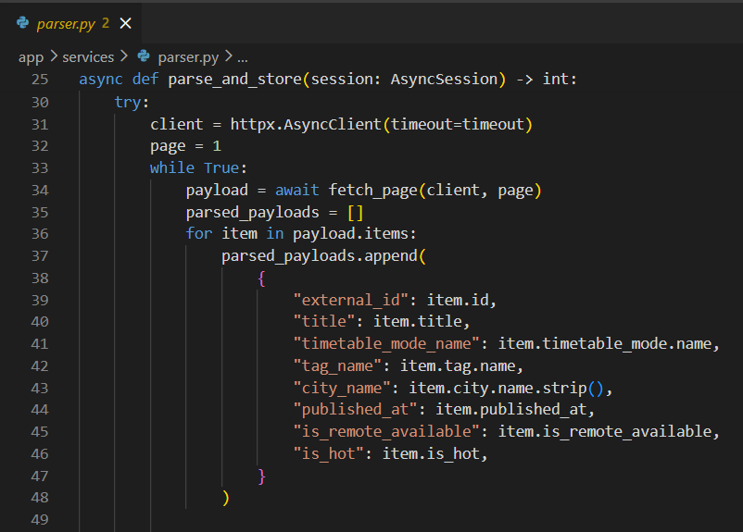
Код после: Добавил проверку city на null
for item in payload.items:
city_name = None
if item.city and item.city.name:
city_name = item.city.name.strip()

parsed_payloads.append(
{
"external_id": item.id,
"title": item.title,
"timetable_mode_name": item.timetable_mode.name,
"tag_name": item.tag.name,
"city_name": city_name,
"published_at": item.published_at,
"is_remote_available": item.is_remote_available,
"is_hot": item.is_hot,
}
)

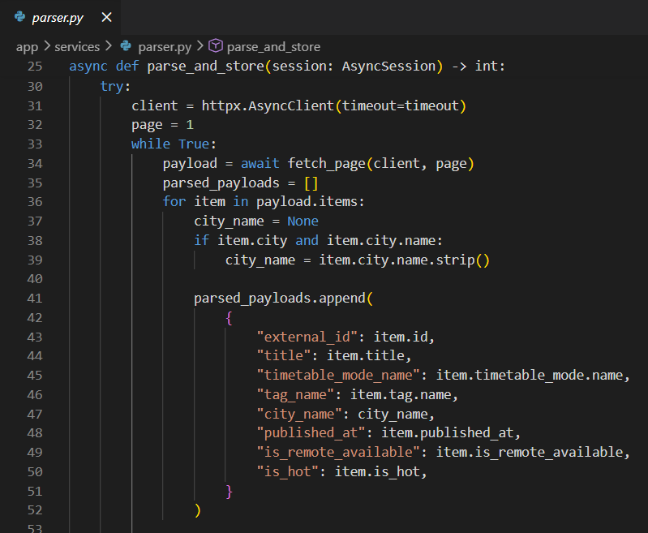
Причина: в json ответе поле city может быть null, что приведет к ошибке при чтении его атрибутов.

3. Шаг 3: Исправление бага №2
Описание проблемы: Парсинг происходит каждые 5 секунд, а не минут, как было указано в описании задания.
Файл и строка: app/services/scheduler.py:13
Код до:
seconds=settings.parse_schedule_minutes,

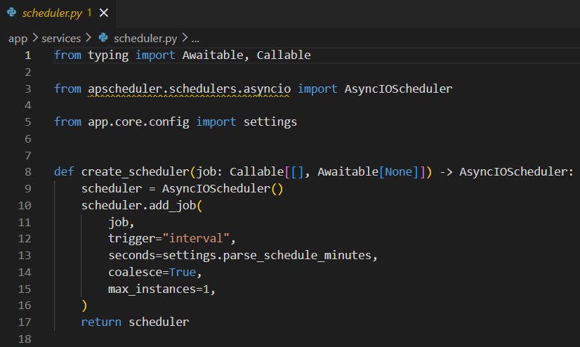
Код после:
minutes=settings.parse_schedule_minutes,

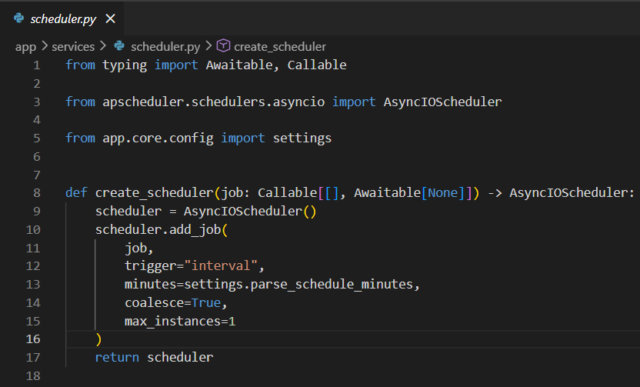
Причина: время было указано в секундах, а не в минутах.

4. Шаг 4: Исправление бага №3
Описание проблемы: В схеме документации не отражены ошибки 404 (когда вакансии с определенным id не существует в методах get, put, delete), но в коде могут выбрасываться исключения с кодом ошибки 404.
Также в схеме документации не отражен случай кода 200 в методе post (при создании вакансии с существующим external_id), но в коде может выдать ответ 200.
Файл: app/api/v1/vacancies.py
Код до:
# app/api/v1/vacancies.py
@router.get("/{vacancy_id}", response_model=VacancyRead) #строка 35

@router.post("/", response_model=VacancyRead, status_code=status.HTTP_201_CREATED) # строка 45

@router.put("/{vacancy_id}", response_model=VacancyRead) # строка 59

@router.delete("/{vacancy_id}", status_code=status.HTTP_204_NO_CONTENT) # строка 71

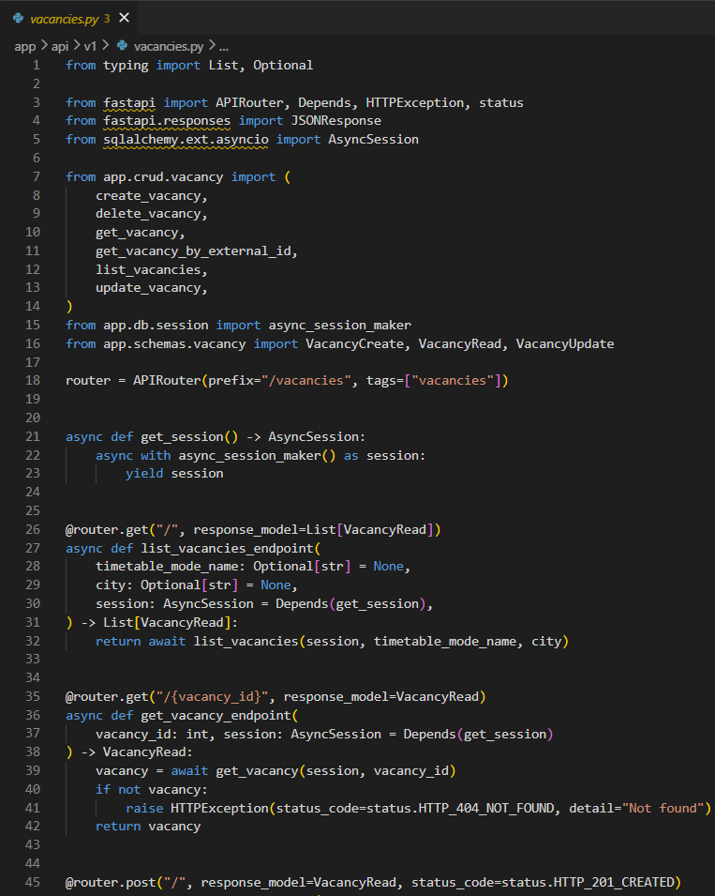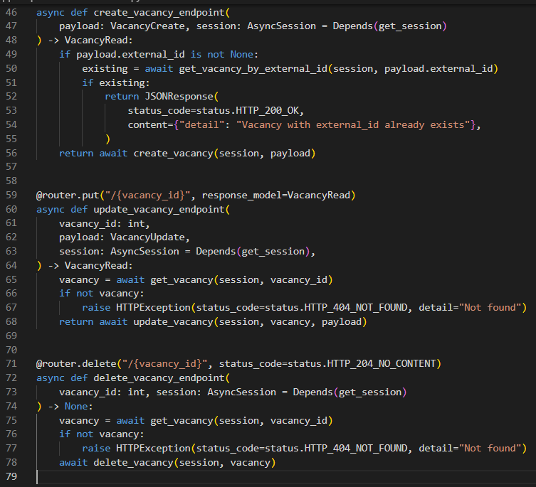
Код после: Создал файл app/schemas/errors.py со схемой ошибок, чтобы в автоматически генерируемой документации они описывались.
# app/schemas/errors.py
from pydantic import BaseModel
from http import HTTPStatus

class ErrorResponse(BaseModel):
detail: str

NOT_FOUND_RESPONSE = {
HTTPStatus.NOT_FOUND: {
"model": ErrorResponse,
"description": "Resource not found",
}
}

ALREADY_EXISTS_RESPONSE = {
HTTPStatus.OK: {
"model": ErrorResponse,
"description": "Resource already exists",
}
}

# app/api/v1/vacancies.py
from app.schemas.errors import NOT_FOUND_RESPONSE, ALREADY_EXISTS_RESPONSE

@router.get("/{vacancy_id}", response_model=VacancyRead, responses=NOT_FOUND_RESPONSE)

@router.post("/", response_model=VacancyRead, status_code=status.HTTP_201_CREATED, responses=ALREADY_EXISTS_RESPONSE)

@router.put("/{vacancy_id}", response_model=VacancyRead, responses=NOT_FOUND_RESPONSE)

@router.delete("/{vacancy_id}", status_code=status.HTTP_204_NO_CONTENT, responses=NOT_FOUND_RESPONSE)

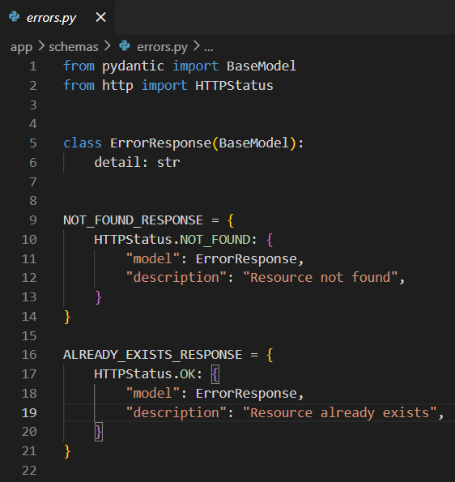

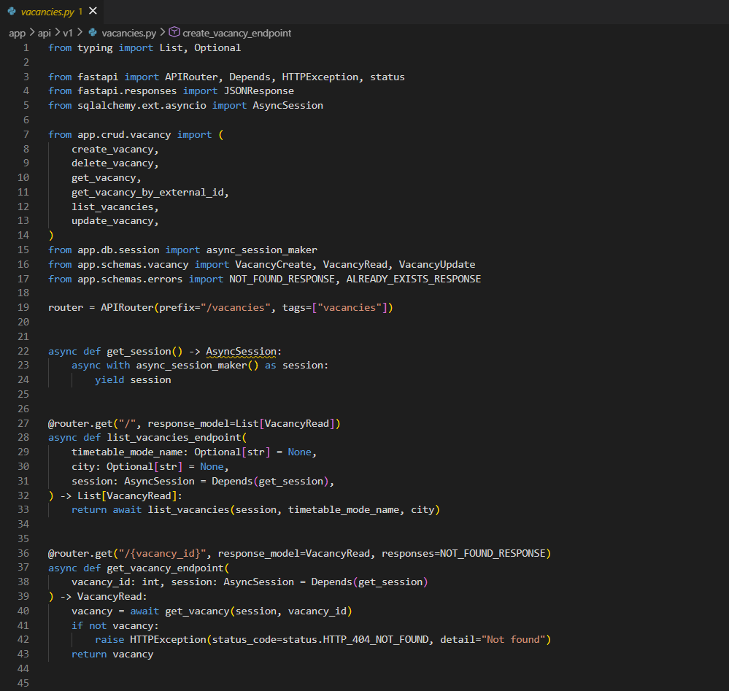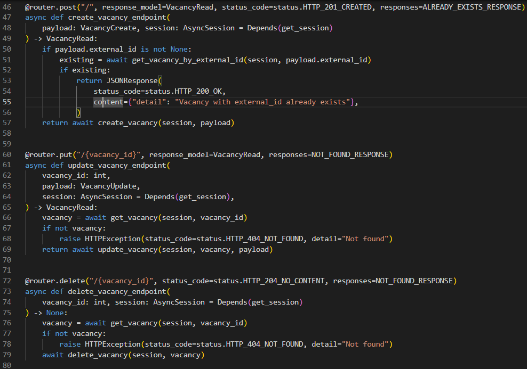
Причина: возможные коды ошибок и ответов не были задокументированы в спецификации.

5. Шаг 5: Исправление бага №4
Описание проблемы: В методе PUT можно заменить external_id, что может привести к ошибке 500.
На представленных ниже скриншотах выполнен GET запрос /api/v1/vacancies/1 , который содержит поле "external_id": 1648
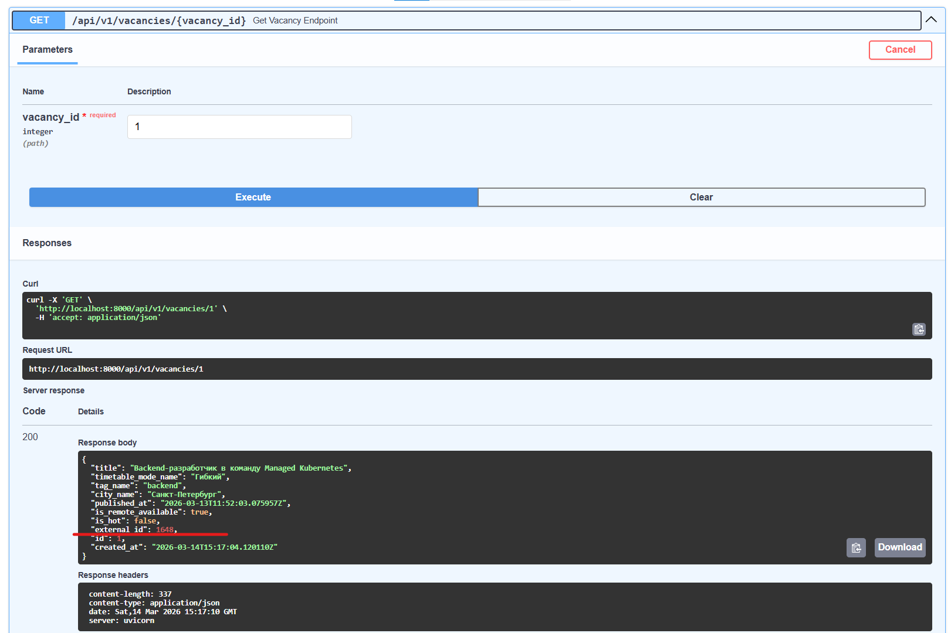
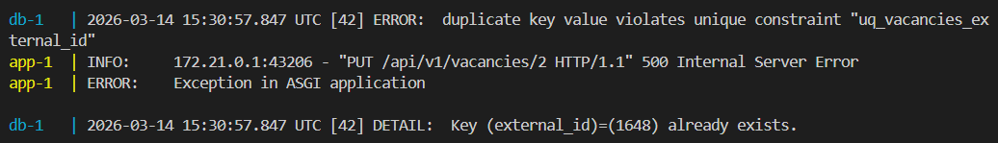
А на следующем скриншоте выполнен PUT запрос /api/v1/vacancies/2 с ошибкой 500 из-за того заменено поле external_id=1648, которое должно быть уникальным и уже существует.
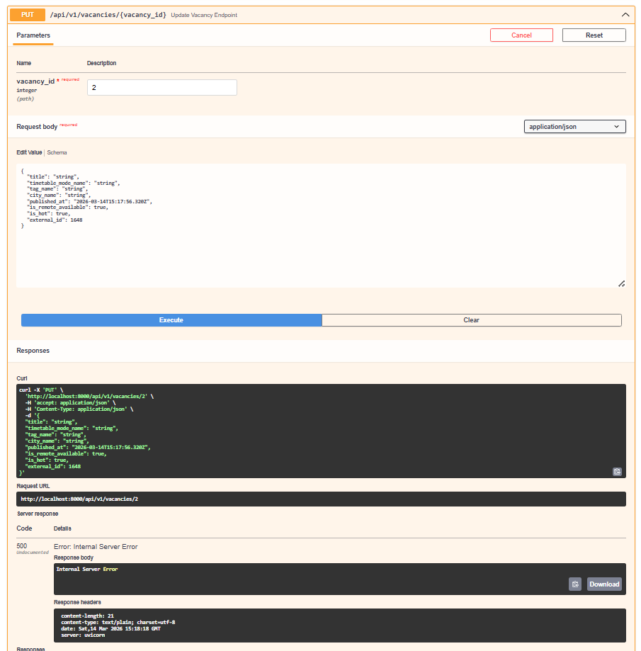
Файл: app/api/v1/vacancies.py
Код до:
@router.put("/{vacancy_id}", response_model=VacancyRead, responses=NOT_FOUND_RESPONSE)
async def update_vacancy_endpoint(
vacancy_id: int,
payload: VacancyUpdate,
session: AsyncSession = Depends(get_session),
) -> VacancyRead:
vacancy = await get_vacancy(session, vacancy_id)
if not vacancy:
raise HTTPException(status_code=status.HTTP_404_NOT_FOUND, detail="Not found")
return await update_vacancy(session, vacancy, payload)

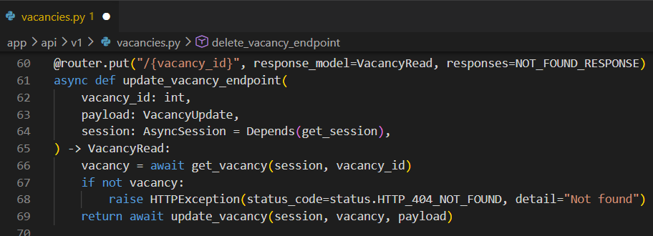

Код после: Добавлена проверка на существование записи вакансии с переданным external_id.
@router.put("/{vacancy_id}", response_model=VacancyRead, responses={**NOT_FOUND_RESPONSE, **ALREADY_EXISTS_RESPONSE})
async def update_vacancy_endpoint(
vacancy_id: int,
payload: VacancyUpdate,
session: AsyncSession = Depends(get_session),
) -> VacancyRead:
vacancy = await get_vacancy(session, vacancy_id)
if not vacancy:
raise HTTPException(status_code=status.HTTP_404_NOT_FOUND, detail="Not found")
if payload.external_id is not None:
existing = await get_vacancy_by_external_id(session, payload.external_id)
if existing:
return JSONResponse(
status_code=status.HTTP_200_OK,
content={"detail": "Vacancy with external_id already exists"},
)
return await update_vacancy(session, vacancy, payload)

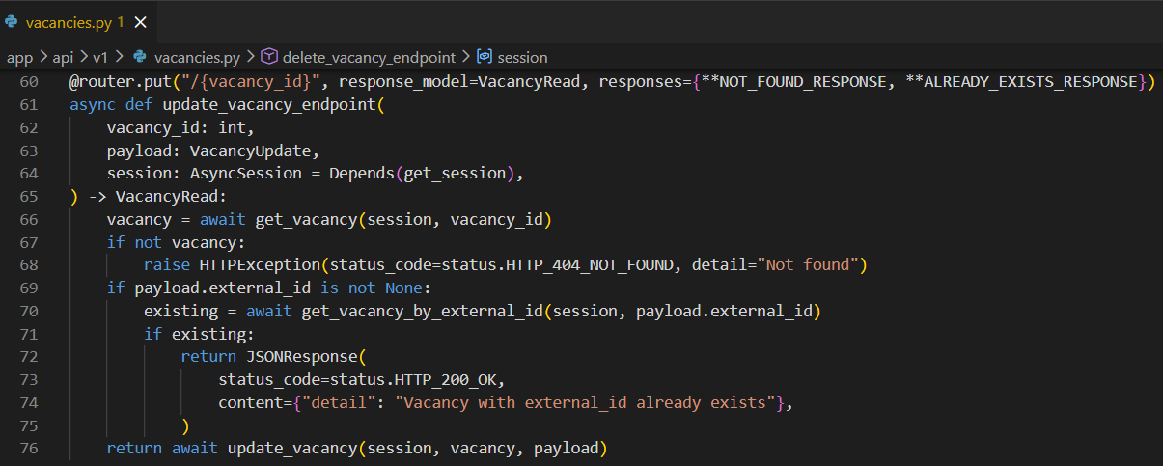

Причина: ошибка 500 из-за дублирования external_id.
Больше не обнаружил багов.

Скриншоты из SWAGGER UI с выполненными успешными запросами.

GET запрос /api/v1/vacancies/
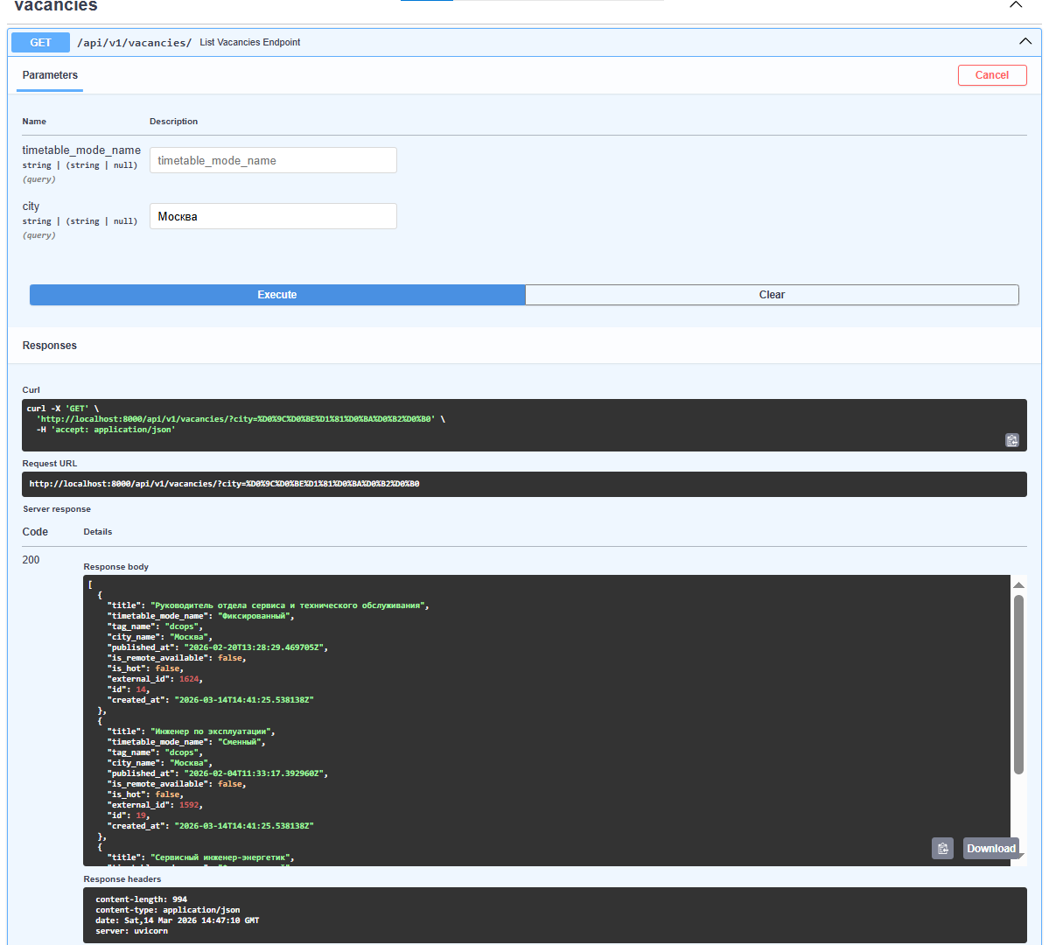

POST запрос /api/v1/vacancies/
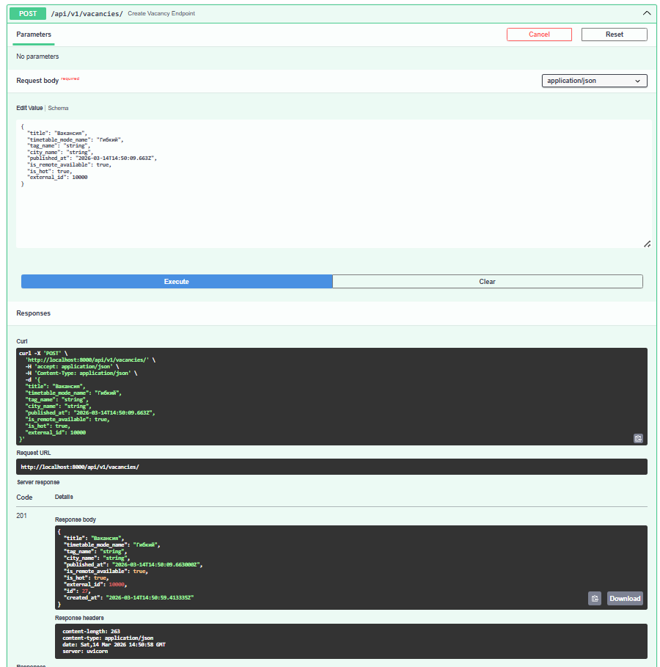

Еще один POST запрос с таким же external_id
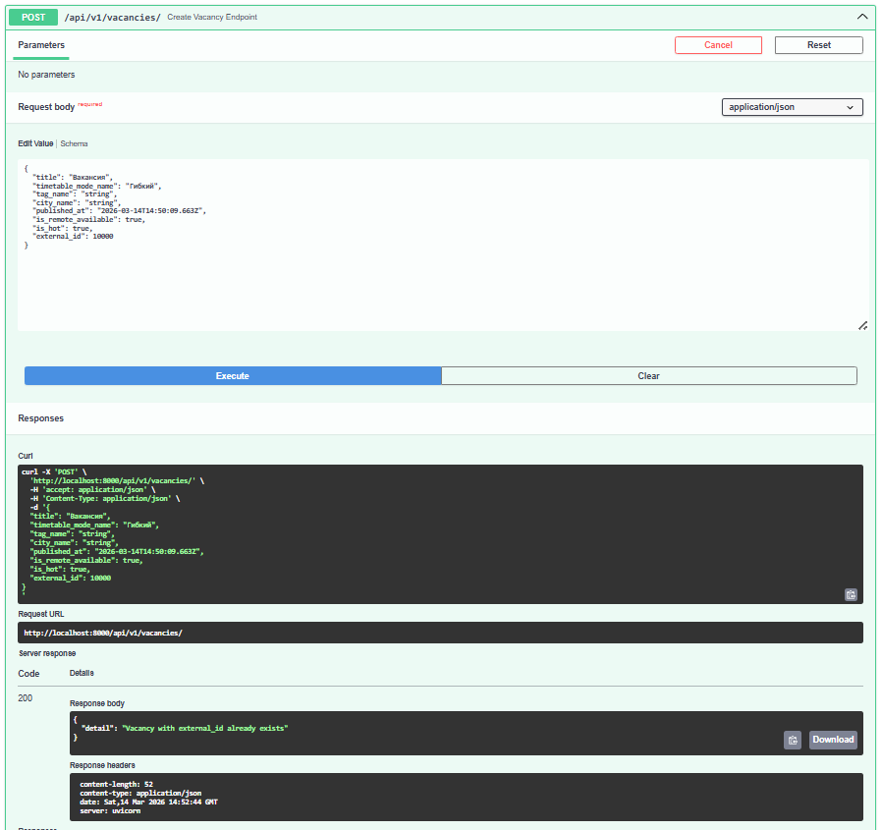

GET запрос /api/v1/vacancies/1/
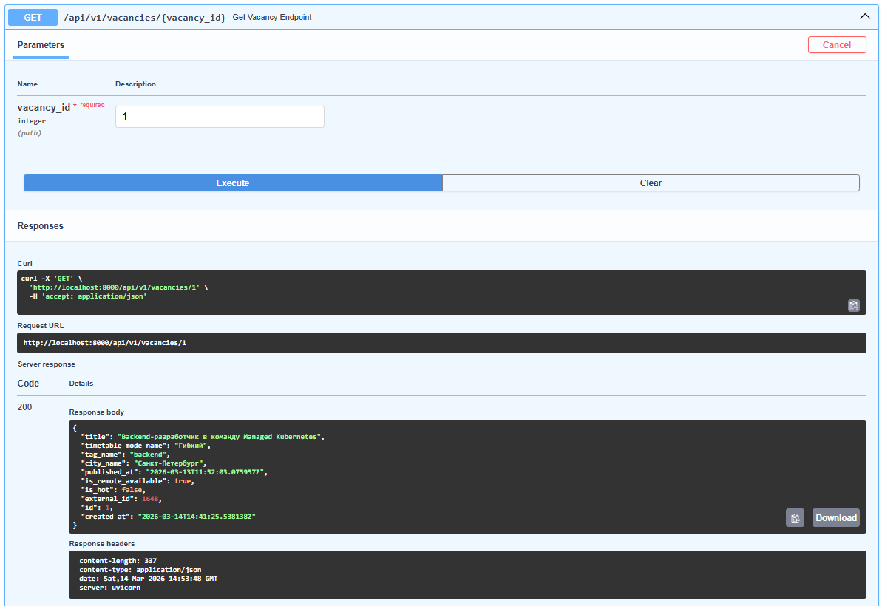

GET запрос /api/v1/vacancies/99999/ (несуществующий vacancy_id)
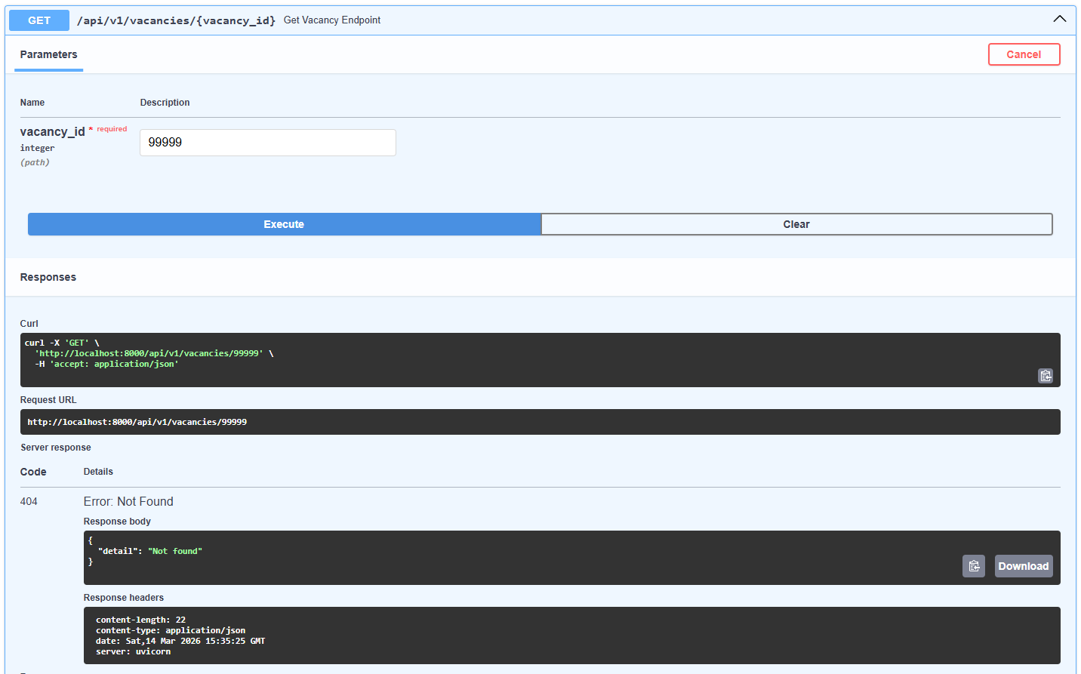

PUT запрос /api/v1/vacancies/1/
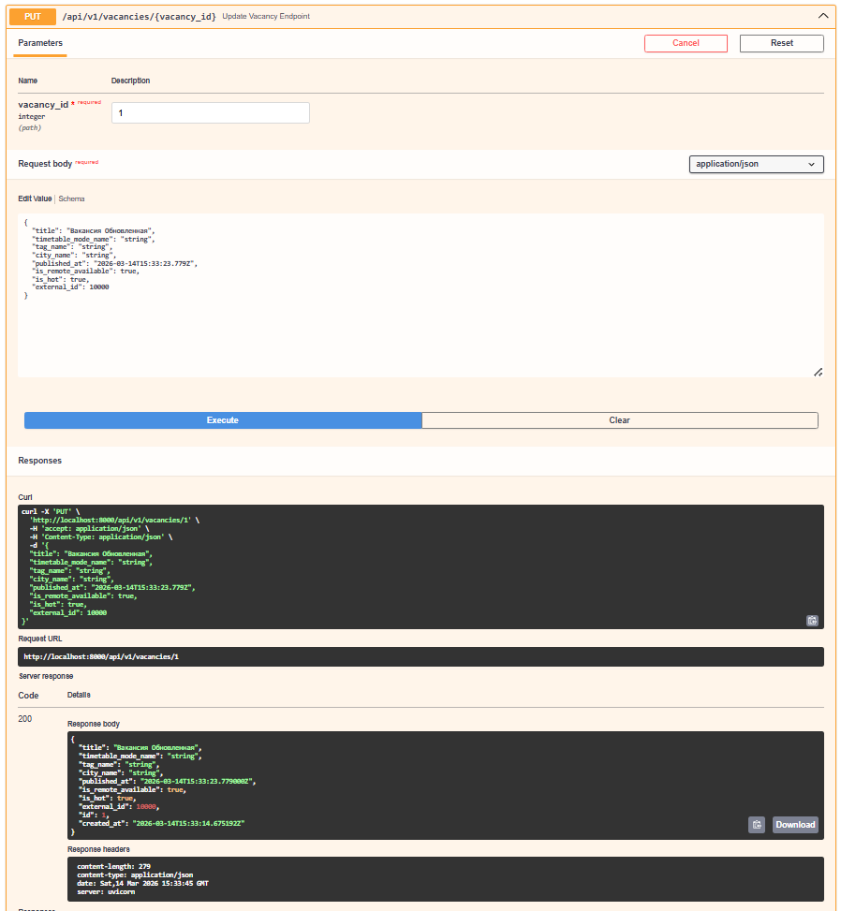

PUT запрос /api/v1/vacancies/2/ (заменяем external_id=10000, который уже существует в вакансии с vacancy_id=1)
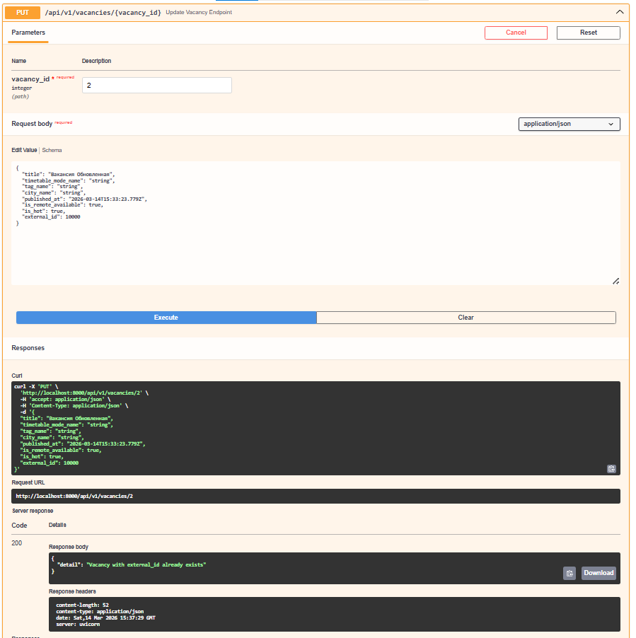

DELETE запрос /api/v1/vacancies/1/
